Ayvacık Depremi
Çanakkale Onsekiz Mart Üniversitesi Sağlık Yüksekokulu Acil Yardım ve Afet Yönetimi Bölümü’nden Arş. Gör. Göksel Öztürk ve Arş Gör. Hüseyin Koçak, 6 Şubat 2017 günü saat 06.51’de meydana gelen 5,4 büyüklüğünde ki depremin ardından bölgede yapılan Afet ve Acil Durum Yönetimine yönelik çalışmaları koordinasyon merkezinin bulunduğu Yukarıköy’de incelediler.
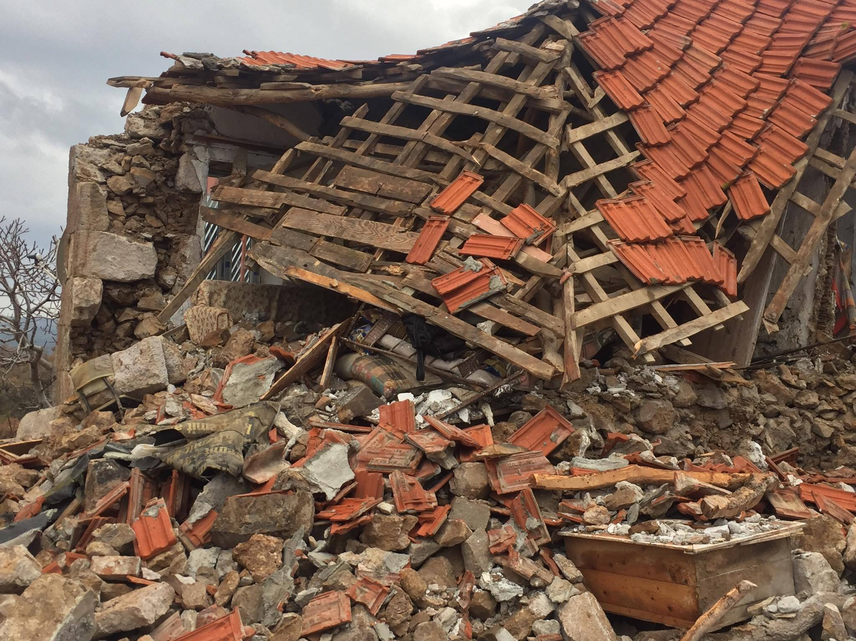
Resim 1: Çamköy’de Yıkılmış Bir Ev, (Ayvacık Depremi, 07 Şubat 2017)
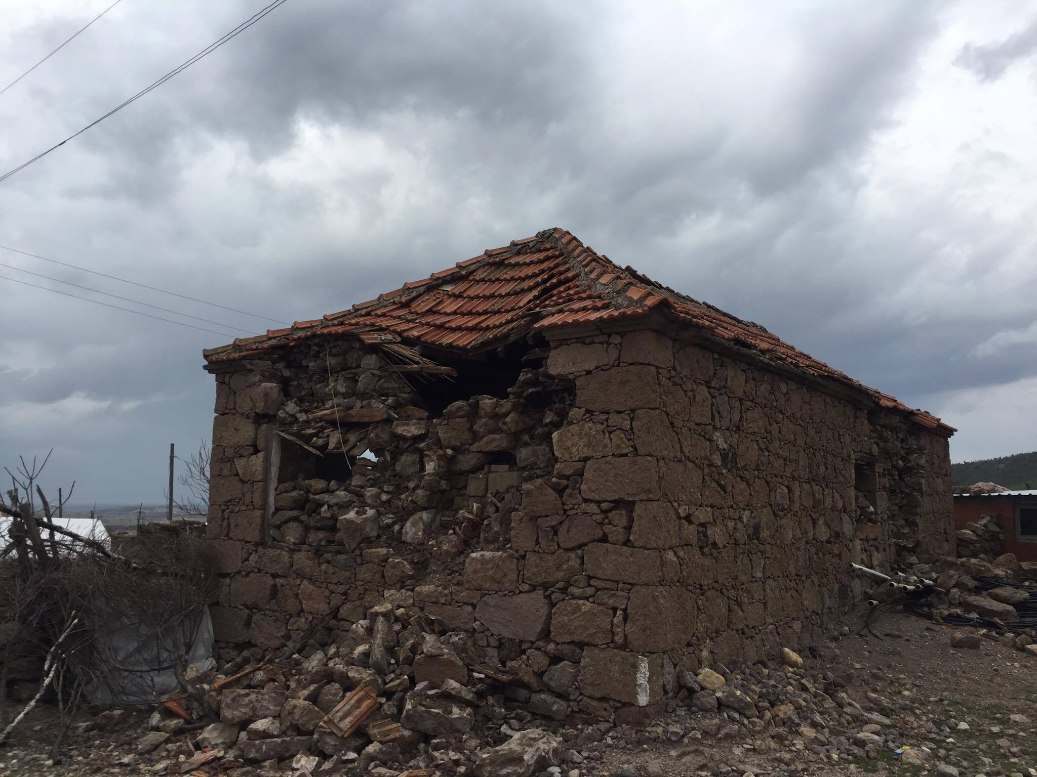
Resim 2: Depremde Zarar Gören Bir Ev, (Ayvacık Depremi, 07 Şubat 2017)

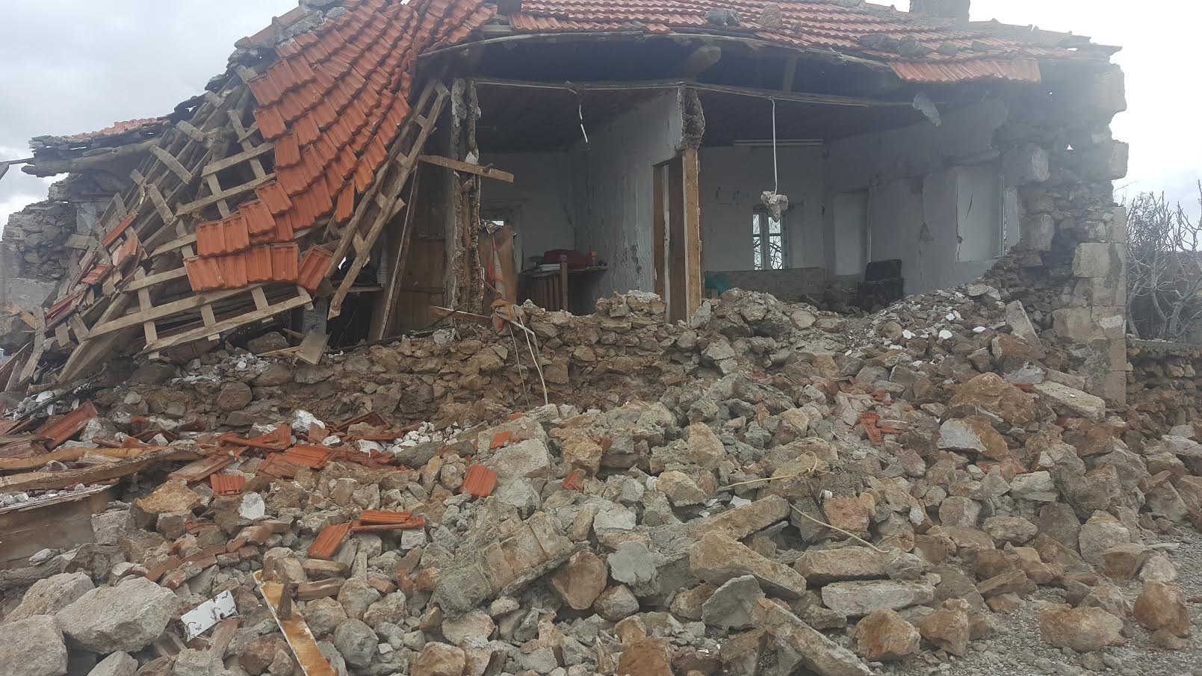
Resim 3: Ağır Hasarlı Bir Ev, (Ayvacık Depremi, 07 Şubat 2017)
ACİL YARDIM ve AFET YÖNETİMİ ÇALIŞMALARININ DEĞERLENDİRİLMESİ
AFAD
AFAD Başkanlığı bölgeye bir adet Mobil Koordinasyon Merkezi göndererek çalışmaların koordinasyonunu bu merkezden sağlamaktadır. Buna ek olarak 14 araç ve 67 personel ile bölgedeki ihtiyaçları belirlemekte ve acil yardım hizmeti sunmaktadır. Çanakkale İl AFAD Müdürlüğü ekipleri köylerde (15 Köyde) gerekli görülen yerlere çadır kurulumu sağlayarak halkın barınmaya ihtiyacını karşılamaktadır.
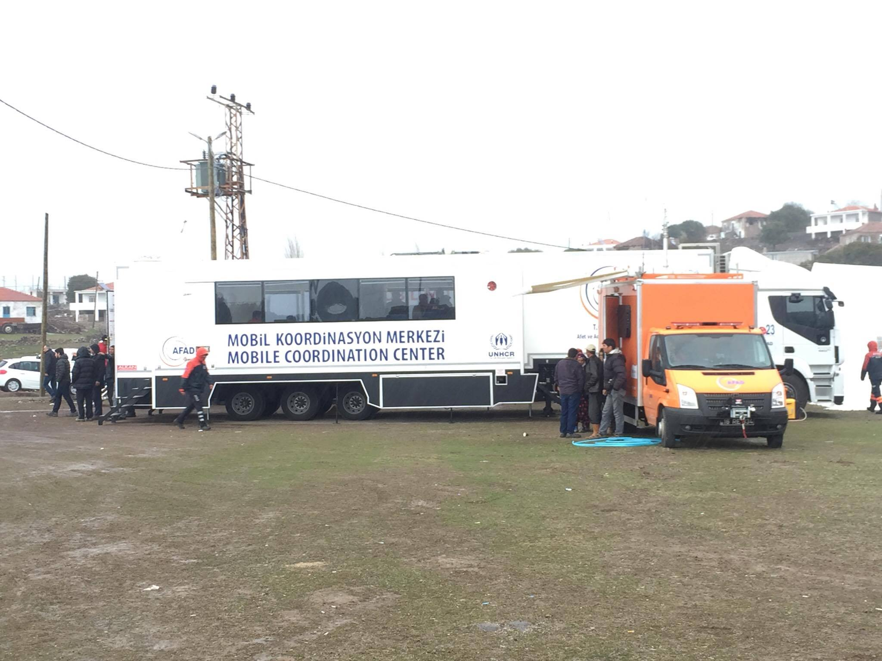
Resim 4: AFAD Mobil Koordinasyon Merkezi, (Ayvacık Depremi, 07 Şubat 2017)
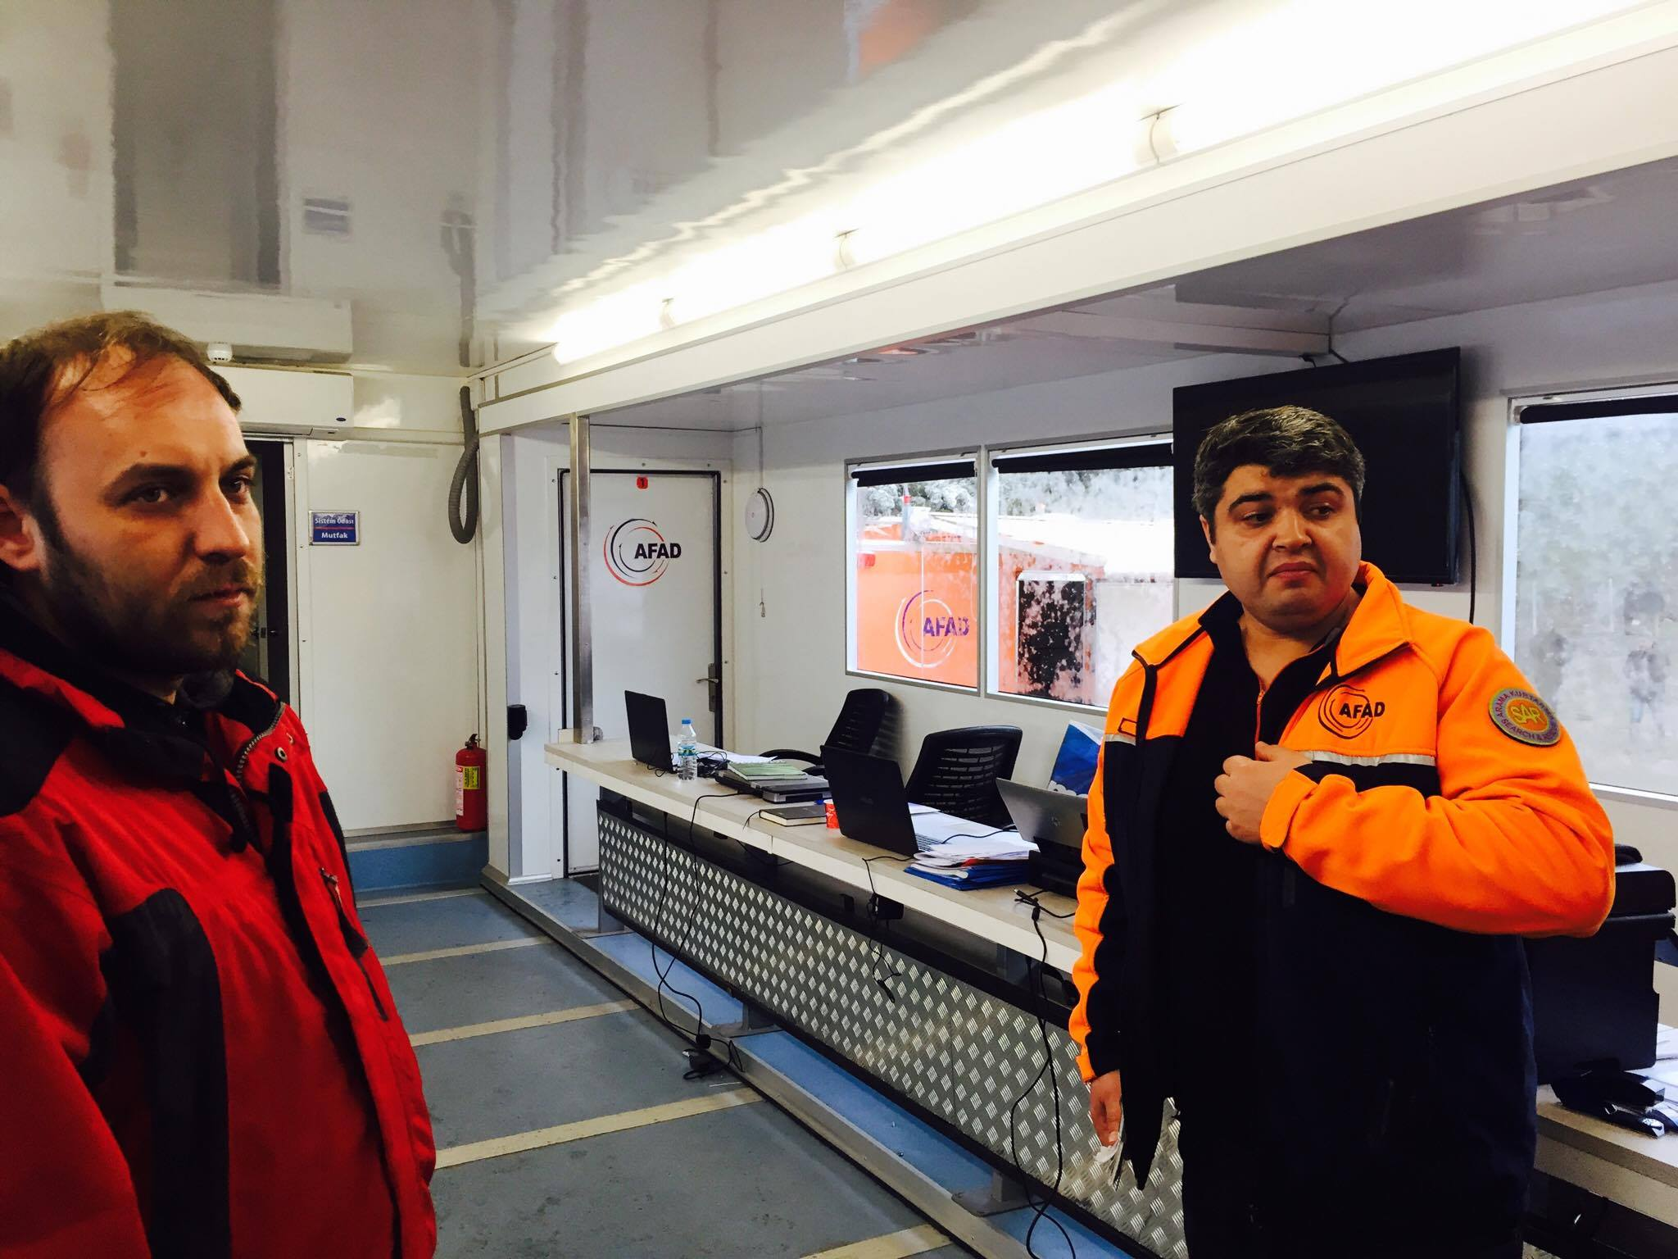
Resim 5: AFAD Mobil Koordinasyon Merkezi, (Ayvacık Depremi, 07 Şubat 2017)
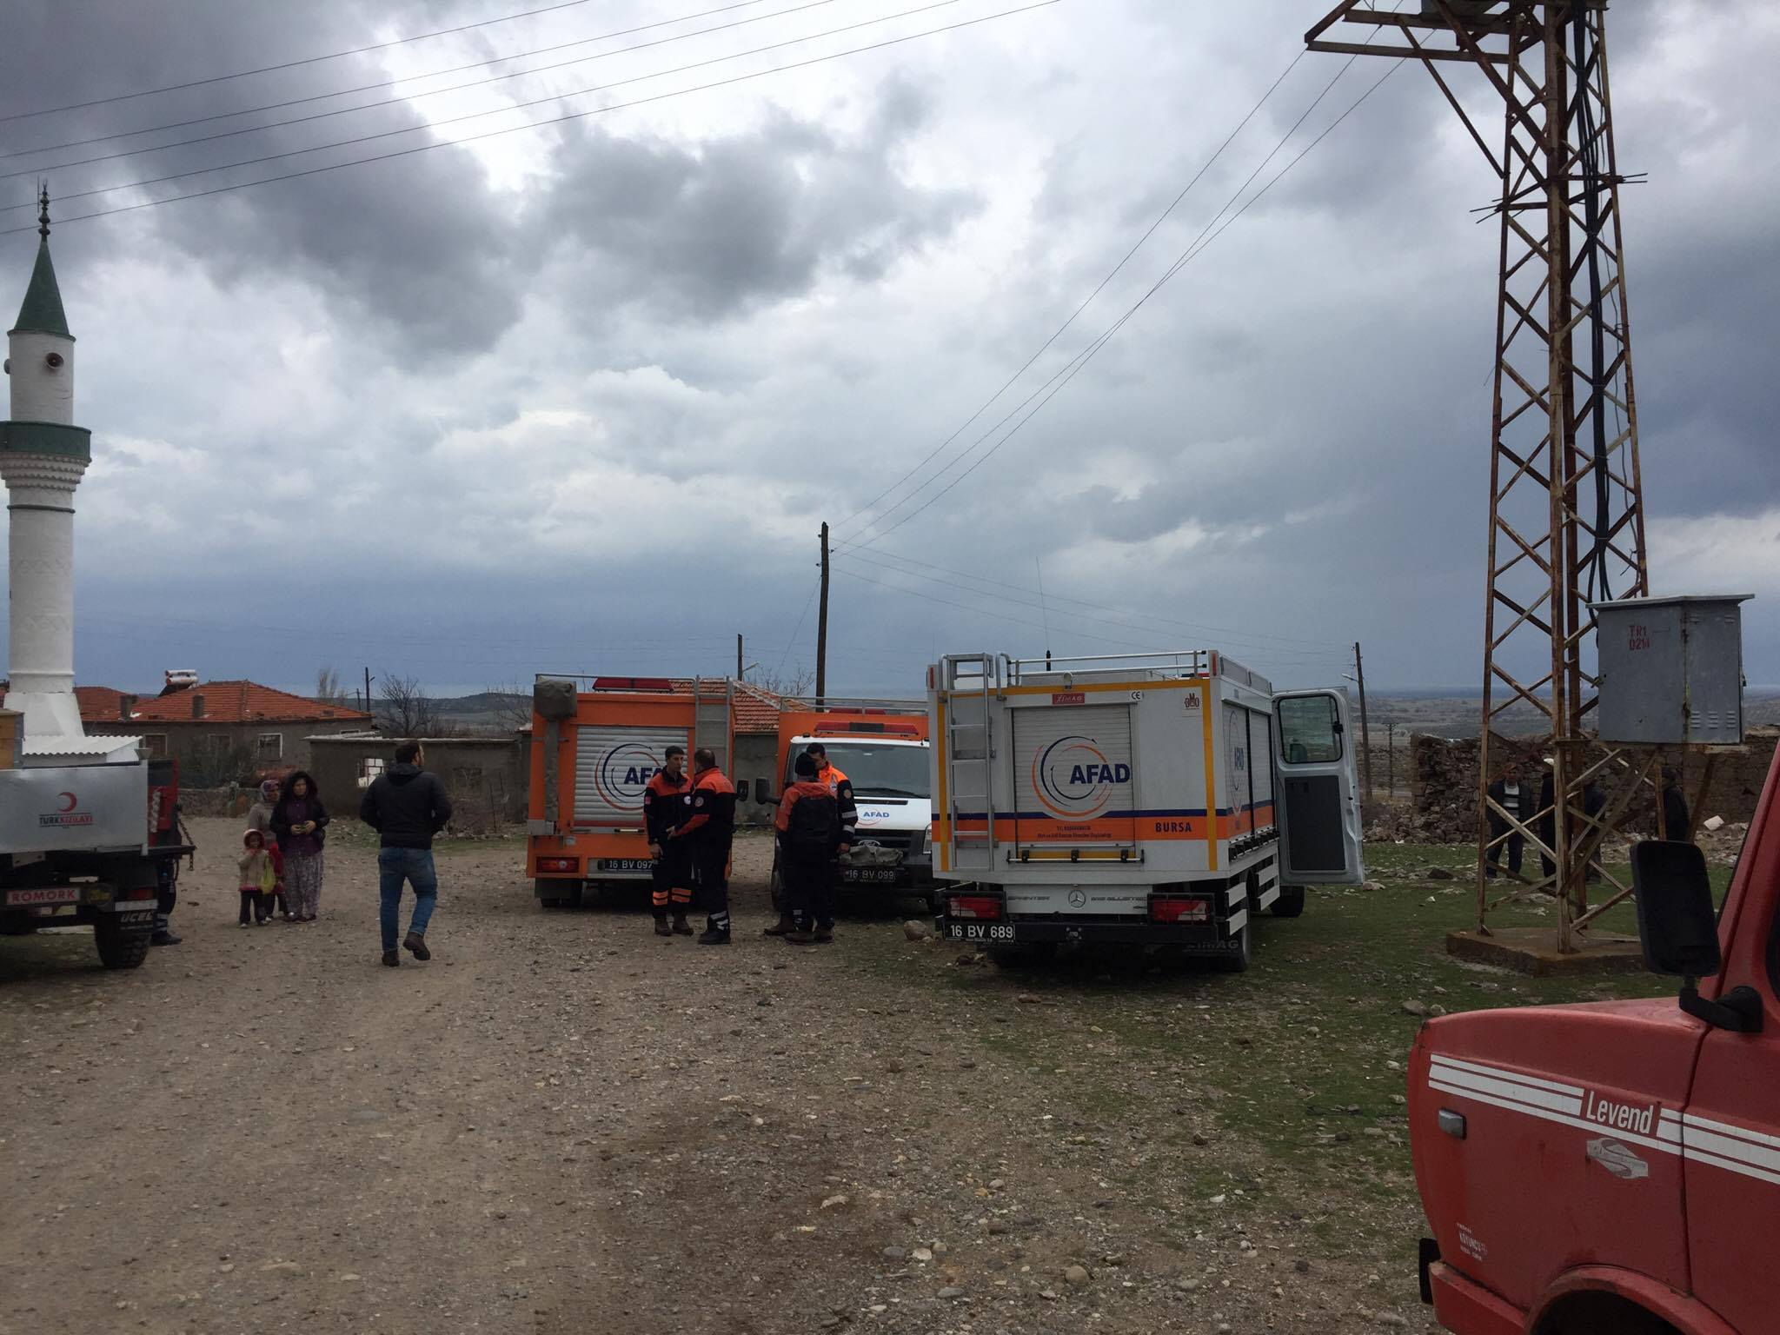
Resim 6: AFAD Hasar Tespit Çalışmaları, (Ayvacık Depremi, 07 Şubat 2017)

Sağlık Bakanlığı
Çanakkale İl Sağlık Müdürlüğüne bağlı Ulusal Medikal Kurtarma Ekipleri 15 kişilik ekip, 2 UMKE aracı, 1 Ambulans ve 1 Sahra Hastanesi ile sağlık hizmetlerini sunmaktadır. Ekiplerin tamamı Yukarıköy’de konuşlanmıştır. Acil sağlık hizmeti talebi gelen köye hızlı bir şekilde mobil araçlarla intikal edilmektedir.
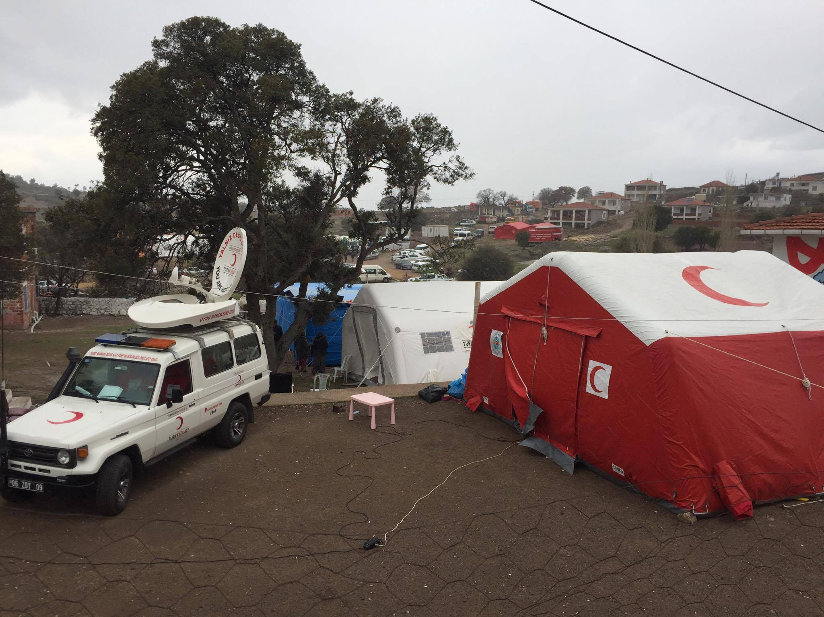
Resim 7: Sahra Hastanesi, (Ayvacık Depremi, 07 Şubat 2017)

KIZILAY Faaliyetleri
AFAD ve KIZILAY bölgeye Çadır, Battaniye, Yatak, Katalitik Soba, Şapkalı Soba, Aile Mutfak Seti temin etmektedir.
KIZILAY bölgeye Mobil Mutfak Tırı, İkram Aracı (çay, kahve vb.) ile beslenme hizmeti sağlanmaktadır. Bu araçlar ile günlük 1500 kişilik sıcak yemek verilmektedir.

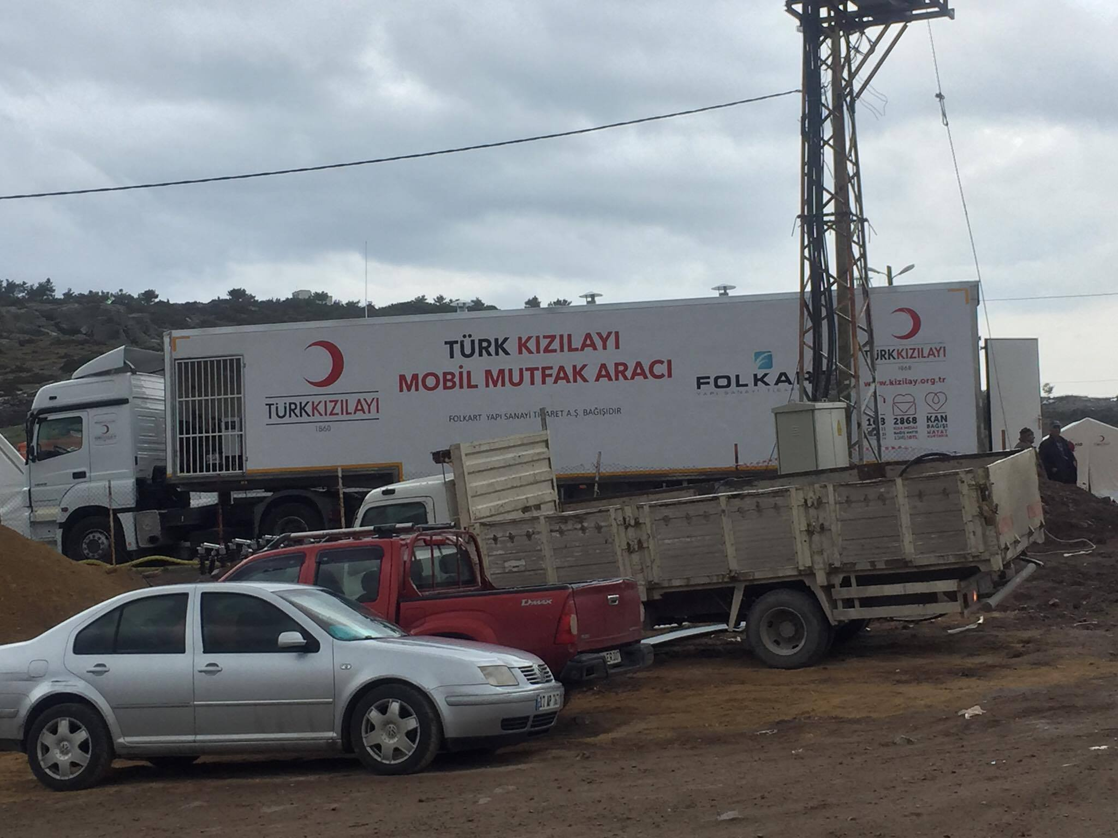
Resim 8: Türk KIZILAYI Mobil Mutfak Aracı, (Ayvacık Depremi, 07 Şubat 2017)
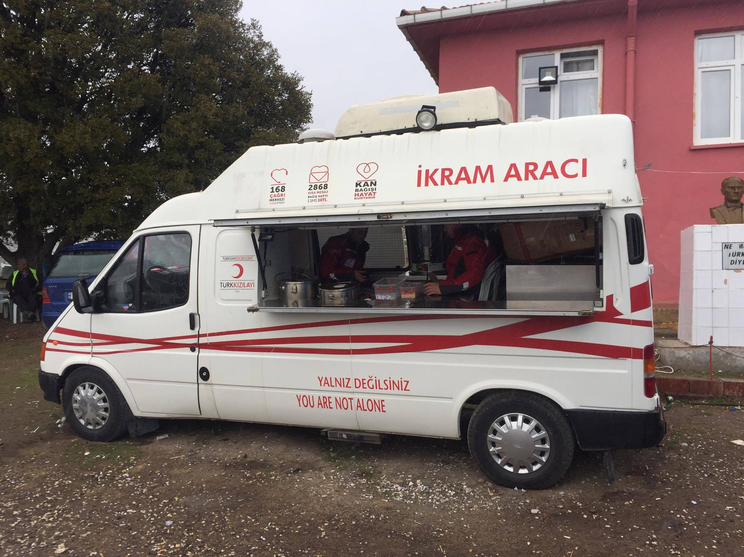
Resim 9: Türk KIZILAYI İkram Aracı, (Ayvacık Depremi, 07 Şubat 2017)
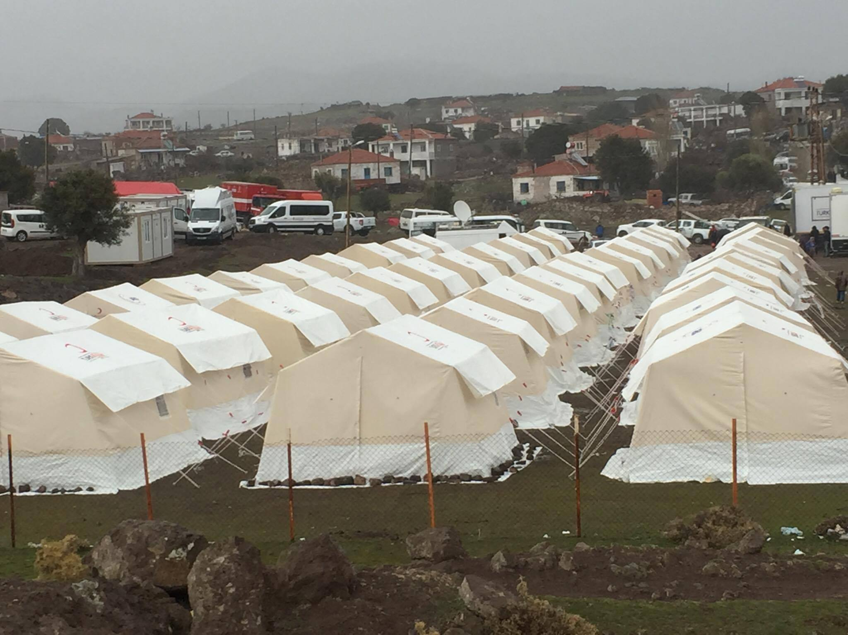
Resim 10: Yukarıköy Çadırkent Alanı, (Ayvacık Depremi, 07 Şubat 2017)
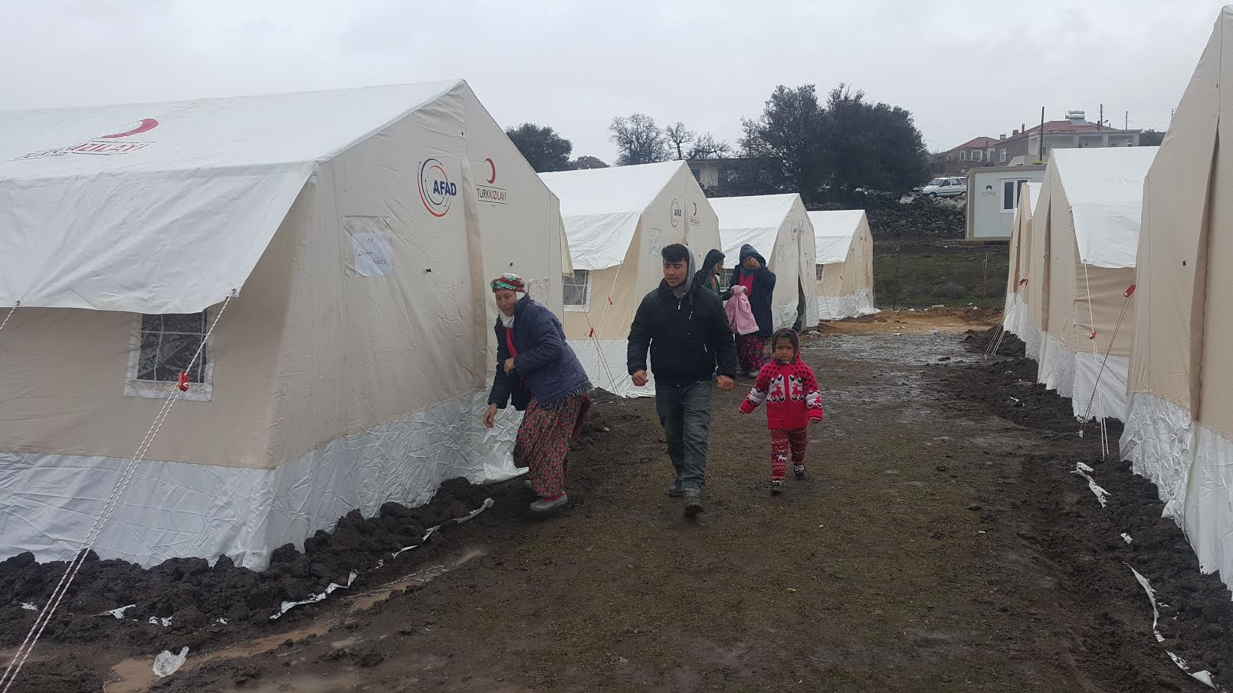
Resim 11: Çadır Kent Alanı, (Ayvacık Depremi, 07 Şubat 2017)
İzmir Büyük Şehir Belediyesi İtfaiye Daire Başkanlığı
İzmir İtfaiyesi bölgeye toplam 20 kişilik bir ekiple 2 öncü araç, 1 Ambulans ve Kurtarma Aracı, 1 Hizmet aracı ile bölgede hazır bulunmaktadır.
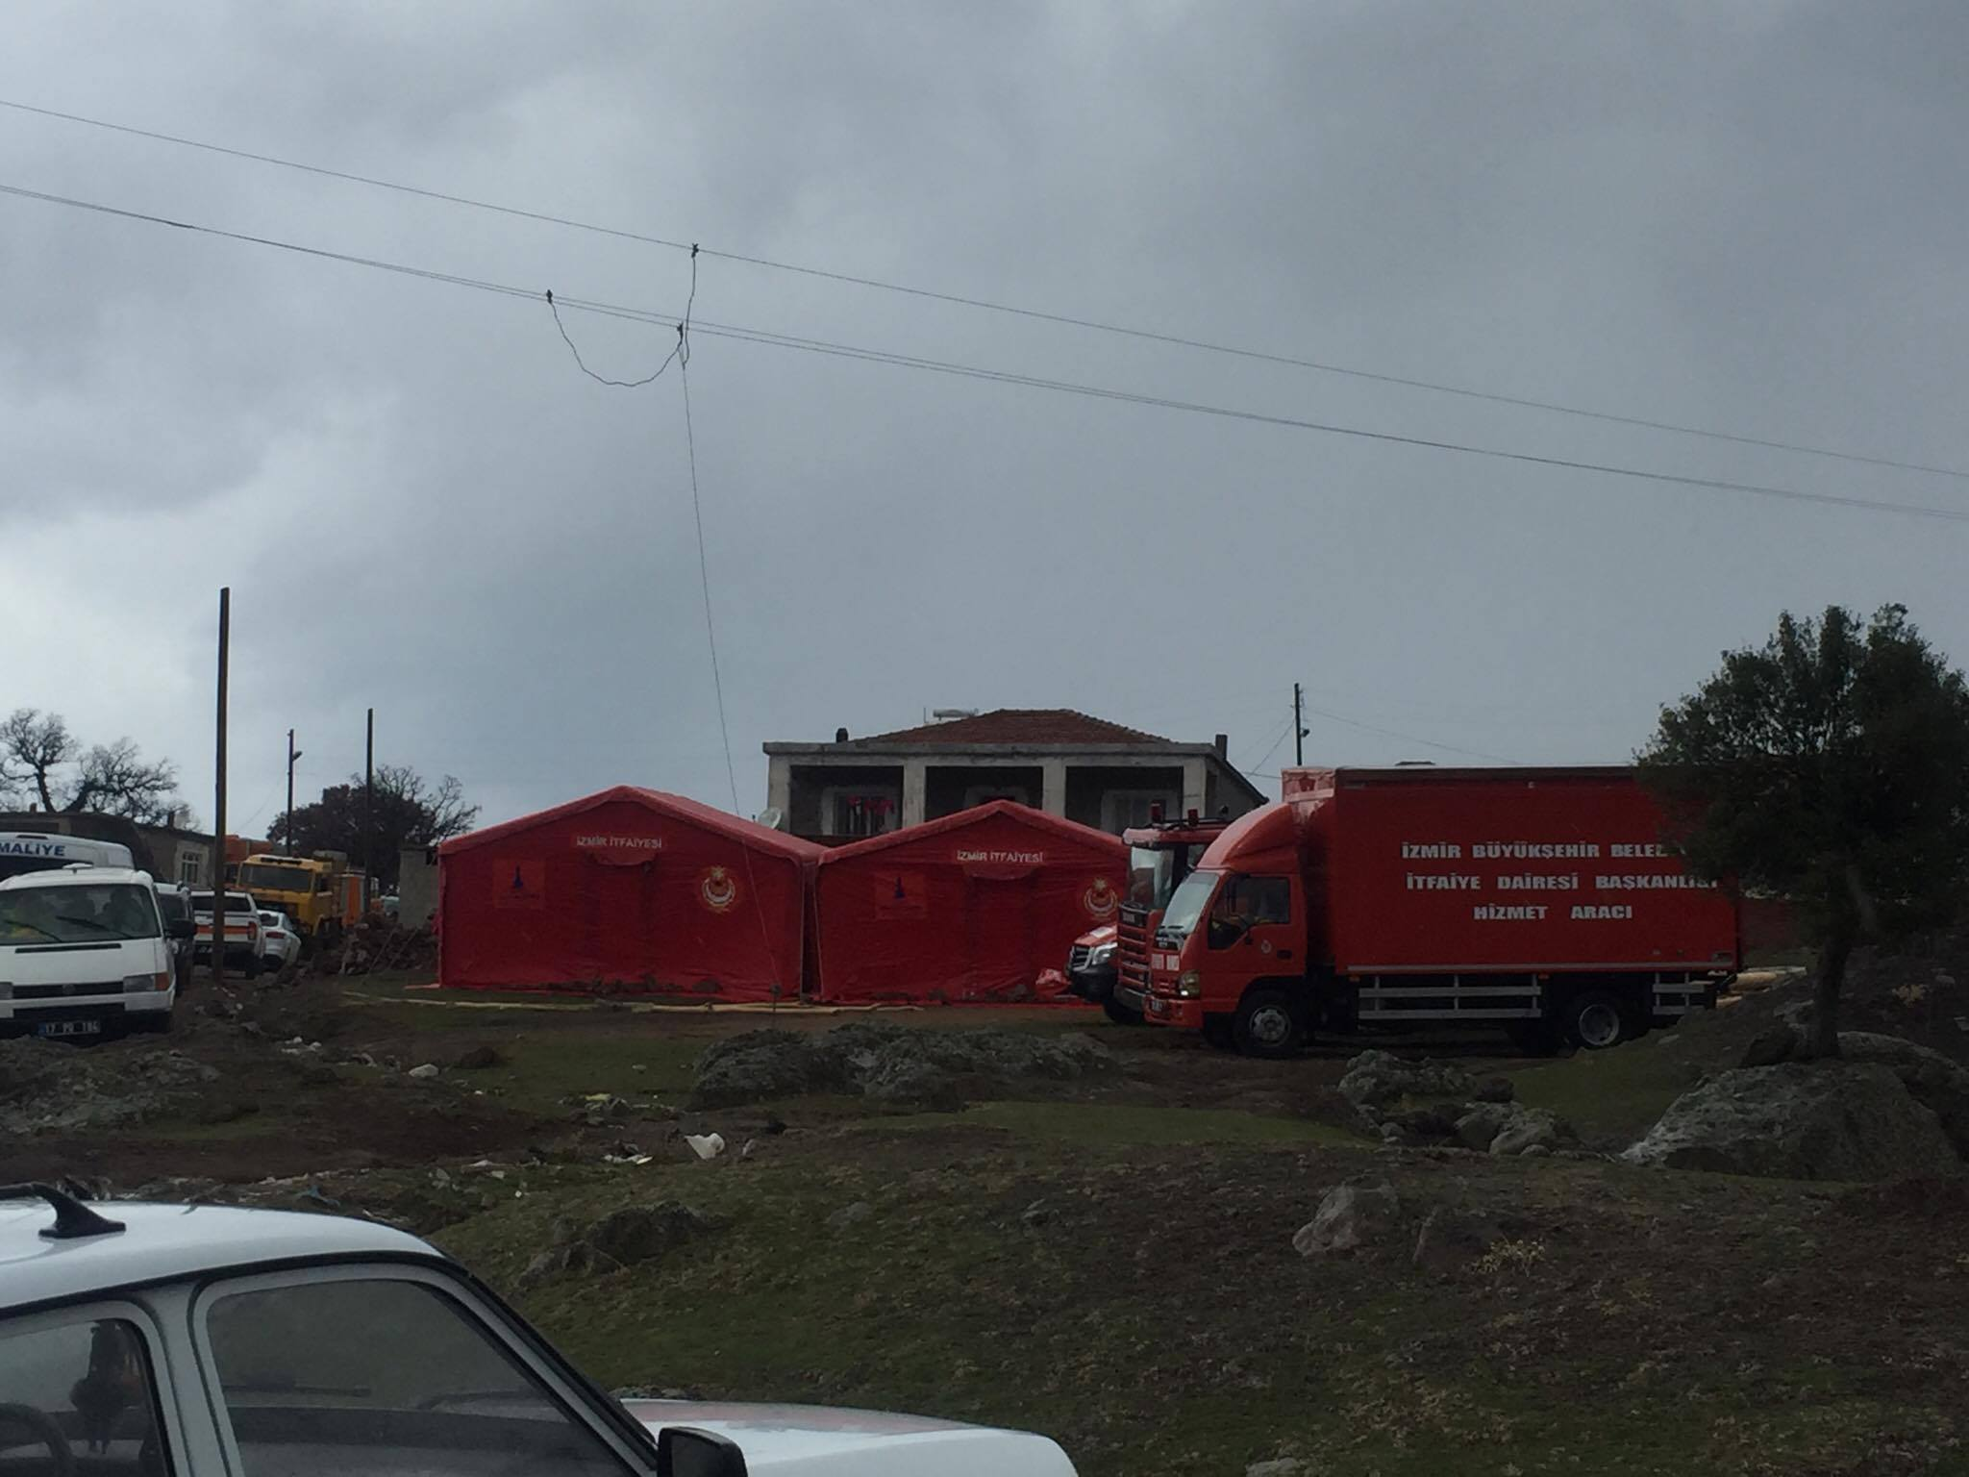
Resim 12: İzmir İtfaiye Daire Başkanlığı Ekipleri, (Ayvacık Depremi, 07 Şubat 2017)
Diğer Çalışmalar
UEDAŞ bölgeye 11 kişilik teknik ekibi ile gerek Acil Yardım Ekiplerinin gerekse vatandaşın elektrik ihtiyacını karşılamak üzere çalışmalarına devam etmektedir.
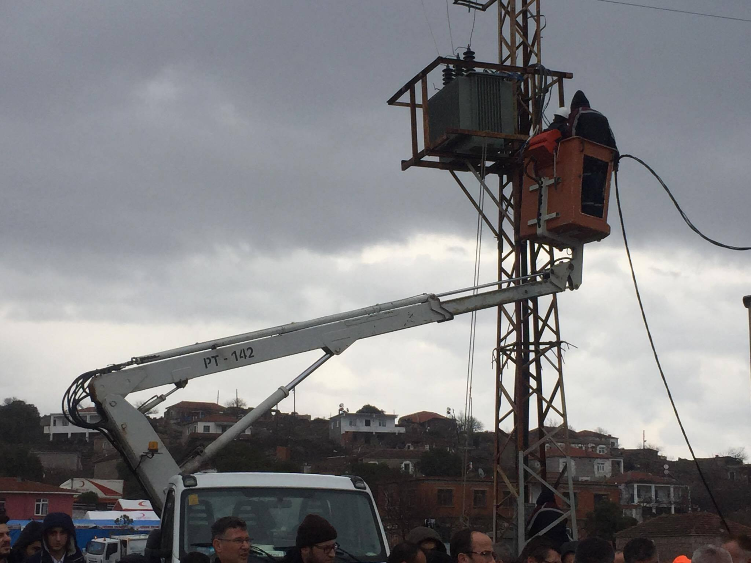
Resim 13: Yukarıköy’de UEDAŞ Trafo Kurulum Çalışması (Ayvacık Depremi, 07 Şubat 2017)

- İlgili diğer kurumlarda (İl Özel İdaresi, Çanakkale Aile Sosyal Politikalar İl Müdürlüğü, Çevre ve Şehircilik İl Müdürlüğü, Gençlik ve Spor İl Müdürlüğü) Mobil Koordinasyon Merkezinin koordinasyonu ile ihtiyaç duyulan diğer hizmetleri sağlamaktadır.
- Bölgeye gelen Acil yardım ile ilgili çalışmalar yürüten Sivil Toplum Kuruluşları hasar tespiti, çadır kurulumu gibi çalışmalarda AFAD koordinasyonu ile faaliyetlerini sürdürmektedir.
- Ulusal Basın Ayvacık’ta yaşanan depremleri takip etmektedir.

Acil Yardım Çalışmalarını Olumsuz Etkileyen Faktörler
- 07 Şubat 2017 günü öğleden sonra başlayan aşırı yağış, çadır kent alanındaki çalışmaları ve depremzedeleri olumsuz etkilemektedir.
- İki gündür yoğun bir şekilde devam eden artçı depremler halkta panik ve korku yaratmaktadır.
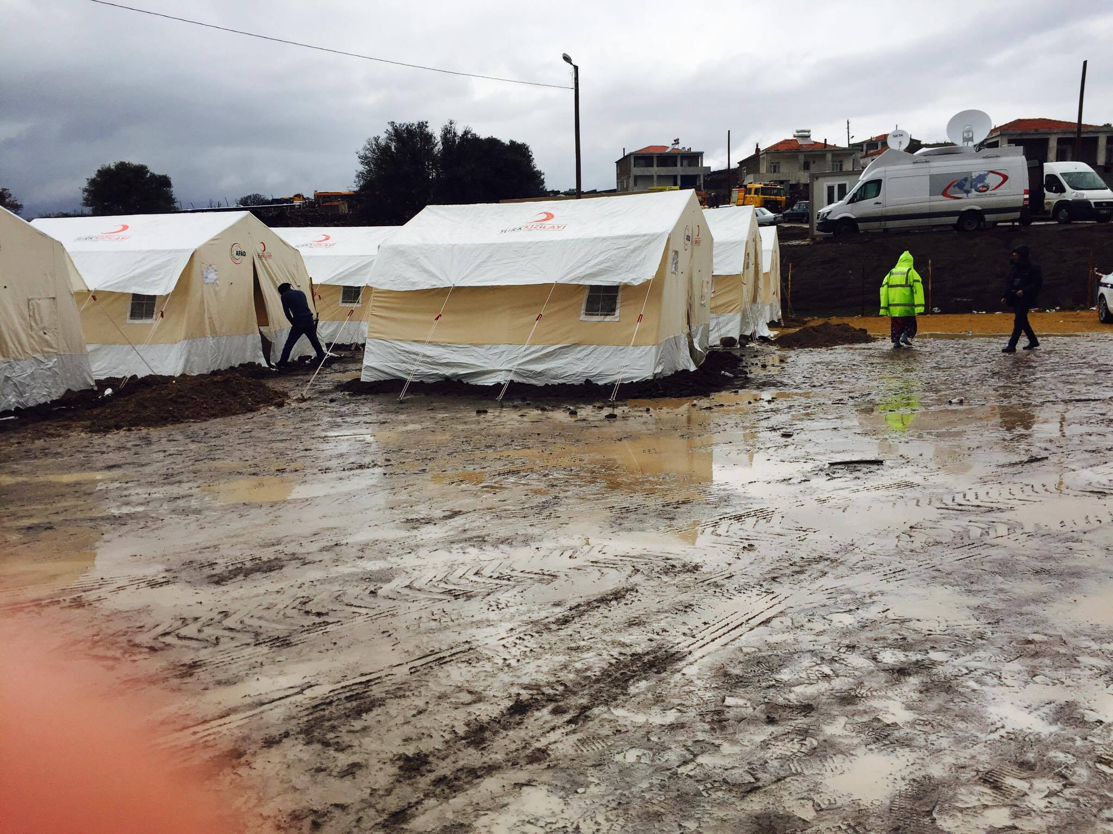
Resim 14: Olumsuz Çadır Kent Koşulları, (Ayvacık Depremi, 07 Şubat 2017)

